Abra a sua workspace, ou crie uma nova, dentro da pasta criada anteriormente.

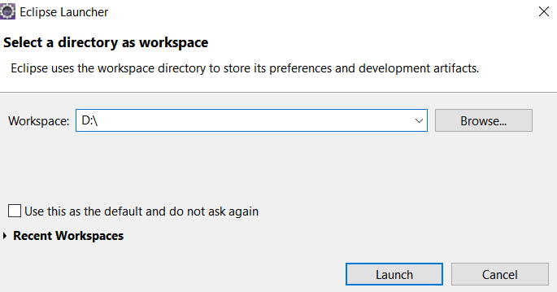

Quando o Eclipse estiver totalmente aberto. Siga as etapas abaixo:

Vá até o menu: File / Import
Selecione General / Existing Projects into Workspace / Next (conforme apresentado abaixo)

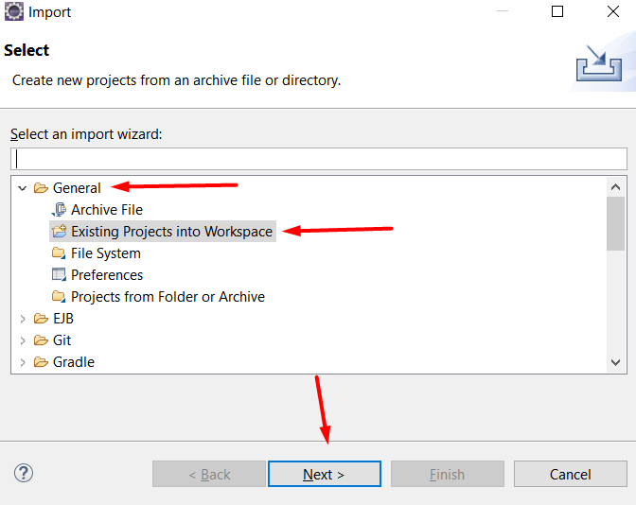

Na nova tela (veja abaixo), selecione a opção Select Archive File e clique sobre o botão Browse, localize o arquivo do projeto que se deseja importar “.zip” e clique em Finish.

